- Определение генеральной совокупности. - называется множество всех мыслимых измерений некоторой случайной величины.
- Определение выборки. - называется некоторое множество значений х₁, х₂, …, х_{n} генеральной совокупности Х, предназначенное для исследования.
- Суть выборочного метода заключается в том, что по выборке делается вывод о генеральной совокупности в целом
- Ранжированный ряд. Упорядоченная выборка по возрастанию называется ранжированным рядом.
- Вариационный ряд. Если выборка сделана из множества значений дискретной случайной величины, то она может быть сгруппирована в дискретный вариационный ряд.
- Интервальный ряд. Если выборка сделана из множества значений непрерывной случайной величины, то она может быть сгруппирована в интервальный вариационный ряд.
- Частота варианты. n_{i} — это число, показывающее, сколько раз варианта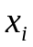встречается в выборке.
- Относительная частота варианты. Относительная частота варианты 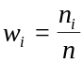.
- Накопленная частота для варианты х_{i}. – называется количество выборочных данных, не превосходящих х_{i} .
- Относительная накопленная частота для варианты х_{i}. Относительные накопленные частоты, это 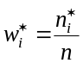.
- Накопленной частотой i-ого интервала. - называется кол-во выборочных данных, лежащих от начала выборки до конца интервала.
- Полигон частот.
это ломаная линия с узлами в точках (x_{i}, n_{i}).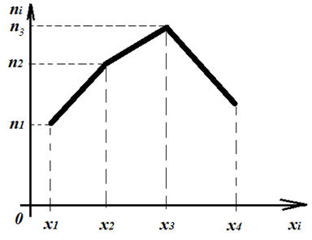(для слепых: внизу x_{i}, слева n_{i})
- Гистограмма частот.
– это ступенчатая фигура, состоящая из прямоугольников, основаниями которых являются частичные интервалы, а высоты соответствуют частоте. 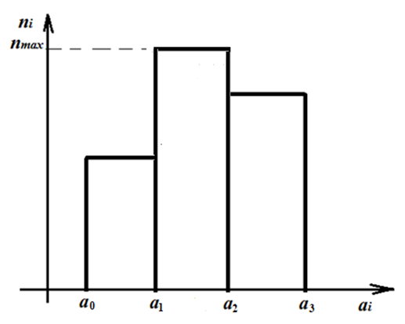(для слепых: внизу a_{i}, слева n_{i})
- Кумулята.
Кумулята, это ломаная с узлами в точках (x_{i}, n_{i}*) для дискретного ряда, и (a_{i}, n_{i}*) – для интервального. 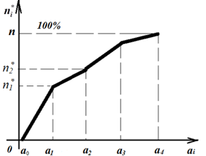(для слепых: внизу a_{i}, слева n_{i}* и есть n и 100%)
- Как найти медиану по кумуляте.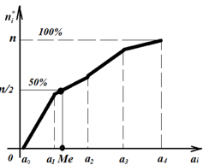
- Как найти моду по гистограмме.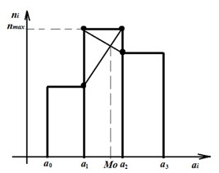
- Мода выборки (определение). - Наиболее часто встречающееся выборочное значение
- Медиана выборки (определение). - Это середина выборки, упорядоченной по возрастанию.
- Формула для нахождения медианы дискретного ряда. 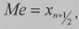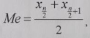
- Формула для нахождения моды интервального ряда.
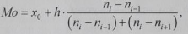
- Формула для нахождения медианы интервального ряда.
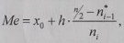
- Выборочное среднее. Все формулы для его нахождения.
Точечная оценка мат.ожидания генеральной совокупности. Для несгруппированной выборки 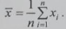, n – объём выборки. X_{i} – выборочное значение. Для сгруппированной выборки 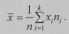 n – объём выборки, , x_{i} – вырианты, к – кол-во групп выборки, n_{i} - частоты
- Выборочная дисперсия. Все формулы для ее нахождения.
Точечная оценка дисперсии генеральной совокупности 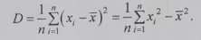 n – объём выборки. X_{i} – выборочное значение 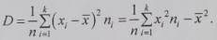n – объём выборки, к – кол-во групп выборки, x_{i} – вырианты, n_{i} - частоты
- Выборочное среднеквадратическое отклонение. Все формулы для его нахождения.
Точечная оценка среднеквадратичного отклонения генеральной выборки
- Исправленная выборочная дисперсия. Все формулы для ее нахождения.
Наилучшая оценка генеральной дисперсии 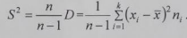
- Исправленное среднеквадратическое отклонение. Все формулы для его нахождения.
Исправленной среднеквадратическое отклонение или стандартное отклонение – это несмещенная оценка среднеквадратического отклонения генеральной совокупности. Его формула имеет вид: 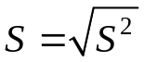
- Вариационный размах. Когда его рассчитывают?
Длина отрезка числовой оси, который занимает выборка R = X_{max} – X_{min}
- Коэффициент вариации. безразмерная характеристика изменчивости значений генеральной совокупности 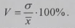
- Выборочная асимметрия. Все формулы для ее нахождения. Свойства.
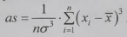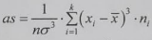 характеризует скошенность кривой. Если as >0 генеральная совокупность обладает правосторонней асимметрией. As<0 левостороння ассиметрия
- Выборочный эксцесс. Все формулы для его нахождения. Свойства.
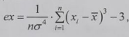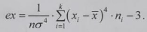 характеризует островершинность кривой. ex > 0 островершинное распределение, если ex<0 – плосковершинное распределение
- Определение несмещенной оценки
Оценка называется несмещенной если ее мат. Ожидание совпадает с оцениваемым параметром.
- Определение состоятельной оценки.
Оценка называется состоятельной если она подчинена закону больших чисел 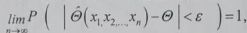
- Определение эффективной оценки.
Точечная оценка Ɵ называется эффективной, если данная оценка имеет наименьшую возможную дисперсию среди несмещенных оценок данного параметра, сделанным по выборкам одинакового объема.
- Эмпирическая функция распределения.
Находится по формуле 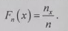 Здесь n – объём выборки; n_{x} – кол-во выборочных данных, лежащих левее х.

